|  |  |
| --- | --- |
| ĐÀI KHÍ TƯỢNG THỦY VĂN  KHU VỰC MIỀN NÚI PHÍA BẮC  **TRẠM RA ĐA THỜI TIẾT PHA ĐIN**  Số: 15/RĐPĐ | CỘNG HÒA XÃ HỘI CHỦ NGHĨA VIỆT NAM Độc lập – Tự do – Hạnh phúc   *Pha Đin, ngày 09 tháng 01 năm 2024* |

**BẢN TIN CẢNH BÁO MƯA DÔNG TRÊN KHU VỰC**

**Hiện nay**: Lúc 05h40’ trên sản phẩm Ra đa xác định được vùng mây gây mưa, mưa rào và dông cho khu vực huyện Điện Biên Đông, Tủa Chùa (Điện Biên); huyện Sông Mã, Mai Sơn, Mộc Châu, Vân Hồ (Sơn La); huyện Tân Lạc, Lương Sơn (Hòa Bình). Độ phản hồi vô tuyến cực đại Zmax = 40dBZ (Max tại Điện Biên, Sơn La). Vùng PHVT di chuyển theo hướng Bắc Đông Bắc với tốc độ khoảng 20 – 25 km/h.

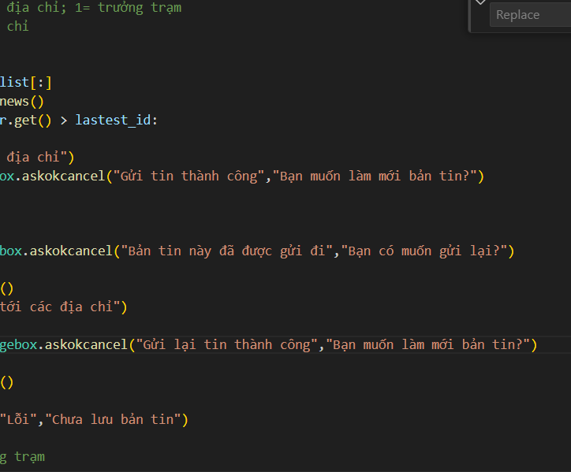

*(Ảnh Ra đa lúc 05h40’ ngày 09 tháng 01 năm 2024)*

**Dự báo 1-3h tới:** Vùng PHVT tiếp tục phát triển gây mưa, mưa rào và dông cho các khu vực nói trên và vùng lân cận các huyện Tp.Điên Biên Phủ, Mường Chà (Điện Biên); huyện Sốp Cộp, Yên Châu (Sơn La). Trong cơn dông cần đề phòng lốc, sét và gió giật mạnh.

**Đề nghị:** Phòng Dự báo KTTV và Đài KTTV tỉnh Sơn La, Điện Biên, Hòa Bình tiếp tục theo dõi và cảnh báo.

*Tin phát lúc 06h00’*

**Người ra bản tin: Nguyễn Khắc Quân**

|  |  |
| --- | --- |
| ***Nơi nhận:***  - Lãnh đạo Đài;  - Phòng dự báo;  - Các Đài KTTV tỉnh;  - Lưu: RĐPĐ. | **Người soát bản tin**  **D:\Tuan rada\CK-ANH-TUAN.png**  **Trần Anh Tuấn** |